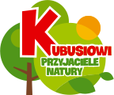
„Kubusiowi Przyjaciele Natury” to jeden z największych ogólnopolskich programów edukacyjnych dla przedszkoli, poświęcony tematyce ekologicznej, organizowany przez markę Kubuś.

Celem programu jest proekologiczna edukacja dzieci i zachęcenie ich do ruchu już od najmłodszych lat. Przedszkolaki biorą udział w zajęciach tematycznych, podczas których uczą się troszczyć o środowisko naturalne, poznają podstawowe zasady ekologii, dowiadują się, dlaczego warto jeść owoce i warzywa, oraz poznają korzyści płynące z ruchu.
https://przyjacielenatury.pl/o-programie/


